TD

# Exercice 1

1A : 30 NB + 5 C

2A : 20 NB + 10 C

P1 : 70% | 1s

P2 : 60% | 2s

N1 : Nombre d’étudiants en 1A

N2 : Nombre d’étudiants en 2A

X : Débit

Bp : Temps d’occupation de pq

Sp : Temps photocopies de p

Up : Taux d’occupation de p

## Question 1

Débits 1A et 2A

X1=N1/T=

X2=N2/T=

Temps d’occupation de P1:

BP1=(N1*30+N2*20)*SP1=30*N1+20*N2

UP1=B/T=30*(N1/T)+20*(N2/T)=30*X1+20*X2=0,7

Temps d’occupation de P2:

BP2=(N1*5+N2*10)*SP2=(N1*5+N2*10)*2

UP2=B/T=5*(N1/T)*2+10*(N2/T)*2=10*X1+20*X2=0,6

30*X1+20*X2=0,7 ⇒ 20*X1=0,1 ⇒ **X1 = 0,005** (Etudiants/sec)

10*X1+20*X2=0,6 10*X1+20*X2=0,6 **X2 = 0,0275**

## Question 2

Débits des photocopies

XP1 = U1/S1 = 07/1 = 0,7 photocopies/sec

XP2 = U2/S2 = 0,6/2 = 0,3 photocopies/sec

XP2 = (30N1+20N2)/T nbr total des photocopies noir et blanc

= 30X2 + 20X2

## Question 3

Débit 1A augmente = X1

Débit 2A constant = 0.0275 = X2

Up1 = 1

(=1 car 100% d’utilisation)

30*X1+20*X2 = 1 => 30*X1+20*0,0275 = 1 => X1 = (1 - 20*0,0275) / 30 = 0,015

10*X1+20*X2 = 1 => 10*X1+20*0,0275 = 1 => X1 = (1 - 20*0,0275) / 10 = 0,045

Donc le débit max est 0,015 et c’est P1 qui va saturer en premier.

## Question 4

X1max = X2 = 0,0275

UP1 = (30X1+20X2).S’P1

UP = 1 quand X1=X2 = 0,0275 => S’P1 = 1/(50*0,0275) = 0,73 (s/copie)

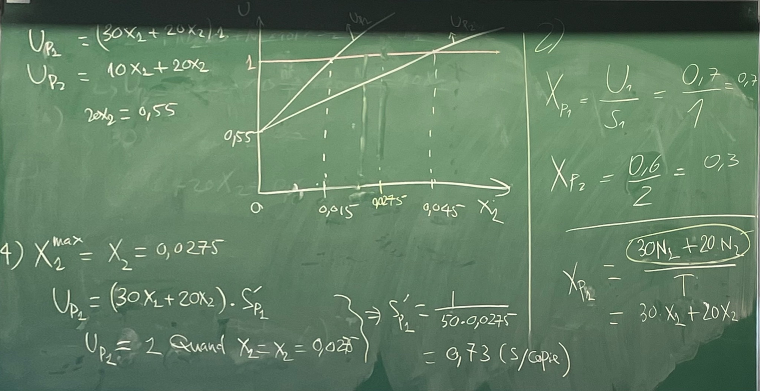

## 

## Question 5

(P1 est 2 fois plus rapide)

15*X1+10*X2 = 1 => 15*X1+10*0,0275 = 1 => X1 = (1 - 10*0,0275) / 15 = 0,048

(P2 ne change pas)

10*X1+20*X2 = 1 => 10*X1+20*0,0275 = 1 => X1 = (1 - 20*0,0275) / 10 = 0,045

Maintenant P2 est saturée en premier.

# Exercice 2

## Question 1

Durée de la mesure T = 1 heure = 60 minutes

Nombre de terminaux N = 20

Durée d’occupation B = 20 minutes

Temps de service S = 25 ms

Taux de visite processeur ep=1

Taux de visite ed=12

B = D*S

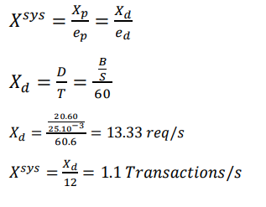

## Question 2

R = (N / X) - Z = (20 / 1,1) - 15 = 3,2sec

B = 20min >> Sd = 0,025

→

# Exercice 3

N=80

T=20min

B_serveurWeb=13,6min

D_serveurWeb=13476

S_BD1=5ms  
e_BD1=6

S_BD2=6ms

e_BD2=7

U_BD3=28,1%=0,281

e_BD3=4

## Question 1

a.

Taux occupation serveur web

U=B/T=13,6/20=0,68=68%

b.

Débit moyen

X=D/T=13476/20=673,8 req/m=11,23 req/s

c.

S=B/D=(13,6*60)/13476=60,55 ms

d.

Taux d’utilisation des bases de données BD1 et BD2

X_sys=X_i/e_i

X_i=X_sys*e_i

X_BD1=X_web*e_BD1=11,23*6=67,38 req/s

X_BD2=11,23*7=78,61 req/s

U_i = X_i * S_i

U_BD1 = X_BD1 * S_BD1 = X_BD1 * 5 * 10^-3 = 67,38 * 5 * 10^-3 = 33,7%

U_BD2 = X_BD2 * S_BD2 = X_BD2 * 6 * 10^-3 = 78,61 * 6 * 10^-3 = 47,2%

Si le taux d’occupation est inférieur ou égal à 1, c’est bon.

## Question 2

Débit de 20 t/s

X=20, T=20min=1200s

X=D/T ⇔ 20=D/1200 ⇔ D=20*1200=24000

B=S*D=60,55*24000=1 453 200ms=24,22min

U=B/T=24,22/20>1

Donc ce n’est pas possible.

## Question 3